**Deska WINDSUP FR STX FREERIDE WS BLUE/ORANGE - 10 6 - sprawdź co może Ci zaoferować!**

**Potrzebujesz dobrą, wszechstronną deskę do nauki windsurfingu albo nauki wiosłowania na siedząco? W takim wypadku sprawdź ofertę sklepu Flowshop gdzie znajdziesz deskę WINDSUP FR STX STX FREERIDE WS BLUE/ORANGE - 10 6!**

**Deska WINDSUP FR STX FREERIDE WS BLUE/ORANGE - 10 6 - świetna do nauki windsurfingu!**

Chcesz kupić dobrą wszechstronną deskę, która będzie idealna do wiosłowania na stojąco, a także do nauki do windsurfingu? W takim wypadku sprawdźcie, czy **deska WINDSUP FR STX FREERIDE WS BLUE ORANGE 10 6** nie jest dokładnie dla was! Jest to świetnej jakości deska, którą możesz znaleźć w ofercie sklepu Flowshop!

**Czym wyróżnia się Deska WINDSUP FR STX FREERIDE WS BLUE ORANGE - 10 6**

Zdecydowanie deska o rozmiarze 10'6 jest lekka, oraz dobrze się nie manewruje. Da się do niej przymocować żagiel windsurfingowy, czyli tak zwany pędnik windsurfing. Deska ta została wykonana w najnowszej technologii FXL, dzięki której jest ona ultra lekka oraz posiada sztywną konstrukcję typu Machine Weave. [Deska WINDSUP FR STX FREERIDE WS BLUE ORANGE 10 6](https://flowshop.pl/sup/deski-sup/deski-windsup/deska-windsup-fr-stx-stx-freeride-ws-blueorange-2372) dzięki swojej niskiej wadze ta deska SUP jest odpowiednia także do nauki windsurfingu. Posiada także bardzo dużą stabilność, a jej profil wynosi 15 cm. Dzięki temu nadaje się do pływania na mniejszych falach. Jest bardzo dobra także dla osób początkujących lub rodzin o maksymalnej wadze pojedynczego użytkownika do 110 kilogramów.

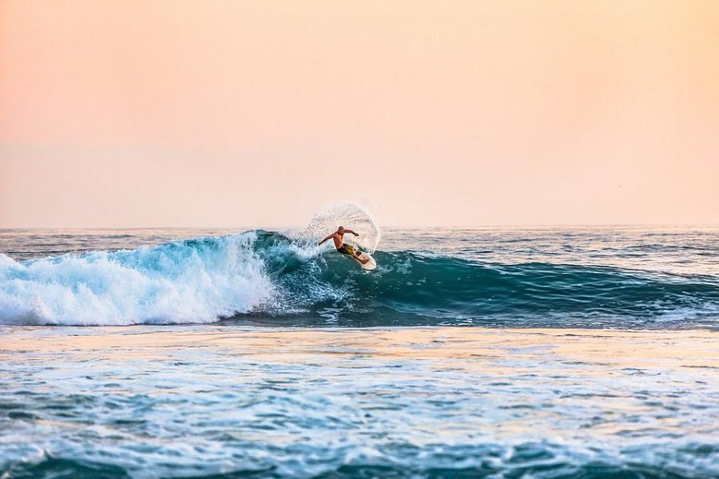

**Sprawdź ofertę sklepu Flowshop!**

Wejdź na oficjalną stronę Flowshop i przekonaj się, co możesz tam znaleźć dla siebie! *Deska WINDSUP FR STX FREERIDE WS BLUE ORANGE 10 6* nie jest jedyną deską dostępną w ofercie sklepu Internetowego Flowshop!